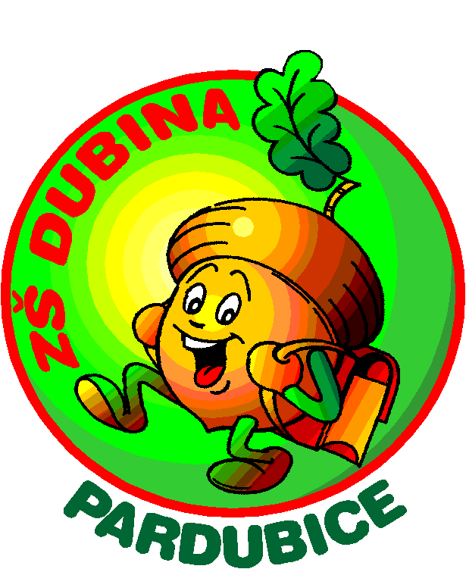**Dubiňáčkova školička**

**MILÍ BUDOUCÍ PRVŇÁČKOVÉ DUBINSKÉ ŠKOLY,**

**RÁDI BYCHOM VÁS PŘIVÍTALI V NAŠÍ DUBIŇÁČKOVĚ ŠKOLIČCE, VE KTERÉ SI MŮŽETE JEDNU VYUČOVACÍ HODINU VYZKOUŠET, JAKÉ TO BUDE, AŽ BUDETE V PRVNÍ TŘÍDĚ!**

** SETKÁNÍ SE BUDOU KONAT VŽDY** VE STŘEDU**, JEDENKRÁT ZA 14 DNÍ, JEDNU VYUČOVACÍ HODINU, OD 15.00 - 15.45 HODIN. DĚTI SI PŘEVEZME U VCHODU B PANÍ UČITELKA, VYZVEDNOUT JE MŮŽETE V 15.45 OPĚT TAMTÉŽ. DĚTI NEMUSÍ MÍT PŘEZŮVKY.**

**TERMÍNY ŠKOLIČKY:**

**1. VE STŘEDU 1.4. 2015 DUBIŇÁČKOVA Tvořivá školička**

**(vyrábění vlastní knihy)**

**S SEBOU: PASTELKY, NŮŽKY, LEPIDLO**

**2. VE STŘEDU 15.4. 2015 DUBIŇÁČKOVA Sportovní školička**

**(sportovní hry v tělocvičně)**

**S SEBOU: SPORTOVNÍ OBLEČENÍ, OBUV VHODNOU DO TĚLOCVIČNY**

**3. VE STŘEDU 29.4. 2015 DUBIŇÁČKOVA školička předškolních dovedností (grafomotorika, početní představy, jazykové dovednosti)**

**S SEBOU: PASTELKY a TUŽKU**



**4. VE STŘEDU 13.5. 2015 DUBIŇÁČKOVA Hudební školička**

**(hudební a dramatické hříčky)**

**S SEBOU: PASTELKY, CHRASTÍTKO (pokud doma máte)**

**5. VE STŘEDU 27.5. 2015 DUBIŇÁČKOVA školička seznamovacích her, aneb říkáme s jmény (Hry v kruhu, hry ve dvojicích ve třídě)**

**S SEBOU: PASTELKY, TUŽKU**

**TĚŠÍME SE NA VAŠI ÚČAST!**

